1. 产品介绍
1.1产品简介
RS-WS-N01-7 是一款基于高亮大尺寸显示，485数据上传的多功能温湿度变送器。该变送器采用我司专门开模制作的高亮度数码管，具有高亮、清晰、远距离及强光下可视的特点；采用高精度温湿度探头，确保温湿度测量的精准性；采用专用的485电路，通信稳定，方便分布式监控集中式管理；设备整体经过精心防水设计，完全满足IP65防护等级，可长时间工作在室外，独特的电磁兼容设计，可满足各种干扰的场合。适用于通信机房、车间生产线、药品仓库、大型物流仓库、农业大棚、温室花卉大棚、档案馆、博物馆、暖通控制等需要温湿度监测报警的场合。
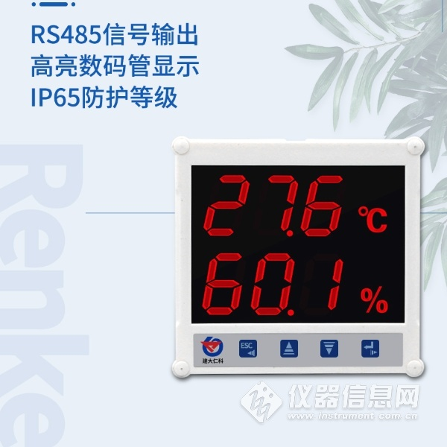
1.2功能特点
ν 高精度温湿度采集、显示。
ν 大屏、高亮数码管显示，即使室外强光远距离也能看清楚。
ν 485方式上传数据实现集中监控。
ν IP65防护等级，可永久工作于室外等环境恶劣的场所。
ν 内置大功率报警器，温湿度超限声光报警提醒。
ν 自带防水按键可方便的进行上下限及报警值设定。
ν 可使用自带挂钩安装，也可使用通用摄像头支架安装，简单美观。
ν 超宽的工作温度范围，功能强大、性价比高。
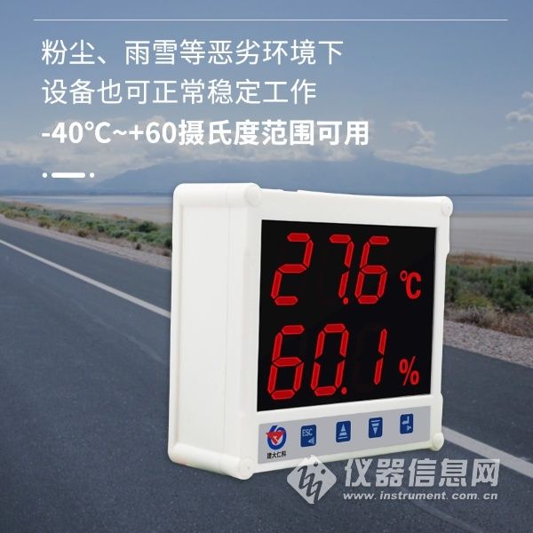
1.3.技术参数说明
直流供电（默认） | DC 10-30V
最大功耗 | 5W
A准精度 | 湿度 | ±2%RH(5%RH~95%RH,25℃)
 | 温度 | ±0.4℃（25℃）
B准精度  （默认） | 湿度 | ±3%RH(5%RH~95%RH,25℃)
 | 温度 | ±0.5℃（25℃）
变送器电路工作温度 | -40℃~+60℃，0%RH~80%RH
探头工作温度 | -40℃~+120℃，默认-40℃~+80℃
探头工作湿度 | 0%RH-100%RH
温度显示分辨率 | 0.1℃
湿度显示分辨率 | 0.1%RH
温湿度刷新时间 | 1s
长期稳定性 | 湿度 |  | ≤1%RH/y
 | 温度 |  | ≤0.1℃/y
响应时间 | 湿度 |  | ≤4s(1m/s风速)
 | 温度 |  | ≤15s(1m/s风速)
输出信号 | RS485(Modbus协议)
安装方式 | 壁挂式/支架安装
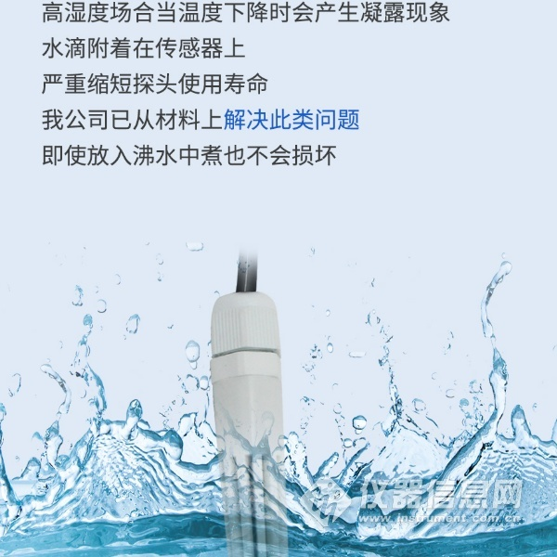
2.产品选型
型号 | 说明
RS-WS-N01-7-5-A | ​摄像头支架安装
RS-WS-N01-7-5-B | 壁挂扣安装
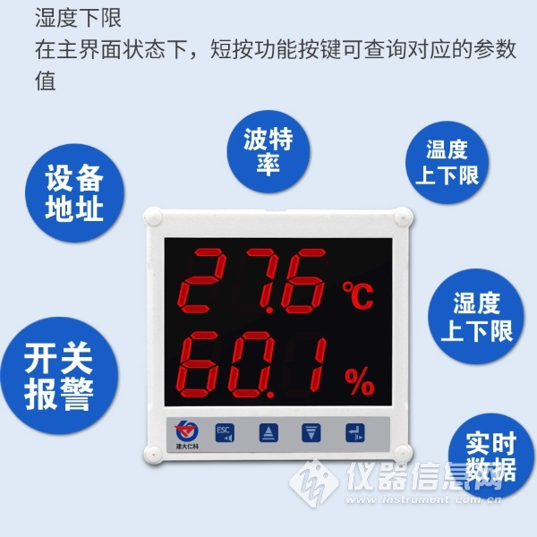
3.常见问题及解决办法
设备无法连接到PLC或电脑
可能的原因：
1)电脑有多个COM口，选择的口不正确。
2)设备地址错误，或者存在地址重复的设备（出厂默认全部为1）。
3)波特率，校验方式，数据位，停止位错误。
4)主机轮询间隔和等待应答时间太短，需要都设置在200ms以上。
5)485总线有断开，或者A、B线接反。
6)设备数量过多或布线太长，应就近供电，加485增强器，同时增加120Ω终端电阻。
7)USB转485驱动未安装或者损坏。
8)设备损坏。

